ФЕДЕРАЛЬНОЕ ГОСУДАРСТВЕННОЕ АВТОНОМНОЕ ОБРАЗОВАТЕЛЬНОЕ УЧРЕЖДЕНИЕ ВЫСШЕГО ОБРАЗОВАНИЯ  
«РОССИЙСКИЙ УНИВЕРСИТЕТ ТРАНСПОРТА»  
(РУТ (МИИТ))

Институт транспортной техники и систем управления

Кафедра «Управление и защита информации»

ОТЧЁТ  
ПО ЛАБОРАТНОРНОЙ РАБОТЕ № 2

**«**Арифметические команды**»**

По дисциплине «Машинно-ориентированные языки программирования»  
Вариант 5

**Выполнил: ст. гр. ТКИ – 341**

Боди Итшан

**Проверил: доц.**

Логинова Л. Н.

**Москва 2024**

**Цель работы**

Изучение арифметических команд и получение навыка работы с ними.

**Постановка задачи**

Занести числа в память:

a= 5'678'901;

b= 6'789'012;

c= 7'890'123;

d= 8'901'234;

e= 9'012'345;

f=10'123'456.

Произвести операции над числами a,b,c,d,e,f по вариантам, заданным в таблице 1. Результат вывести в память и распечатать в *Memo*.

|  |  |
| --- | --- |
| **Вар.** | **Задание** |
| **5** | $$\frac{\frac{c}{4}-d*62}{a*a+1}$$ |

таблица 1

Ниже приведен код с ассемблерными вставками для выполнения заданий по лабораторной работе

#include <iostream>

int main()

{

int a = 5678901;

int c = 7890123;

int d = 8901234;

int result;

int remainder;

__asm {

pushad

; numerator c / 4 - d * 62

mov eax, c

mov ebx, 4

mov edx, 0

div ebx

push eax

mov eax, d

mov ebx, 62

mul ebx

pop ebx

sub ebx, eax

; denominator a * a + 1

mov eax, a

mul eax

add eax, 1

adc edx, 0

mov ecx, eax

mov esi, edx

; divide numerator by denominator

mov eax, ebx

mov edx, 0

cdq

idiv ecx

mov result, eax

mov remainder, edx

popad

}

std::cout << "result = " << result << " and remainder = " << remainder << std::endl;

return 0;

}

Далее приведены рисунки, иллюстрирующие выполнение кода

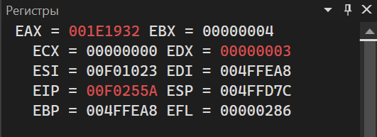

Рис1. – результат деления c на 4 (целая часть – EAX остаток – EDX)

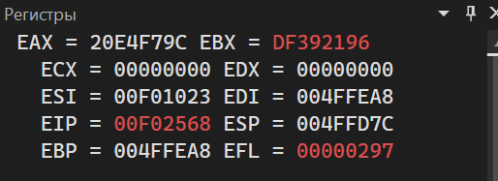

Рис2. – результат расчета числителя в EBX

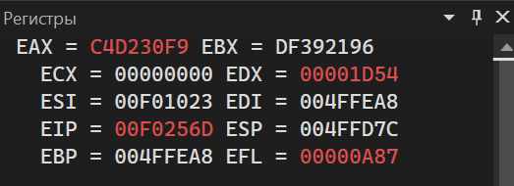

Рис3. – результат умножения a на a (верхняя часть – EAX нижняя часть – EDX)

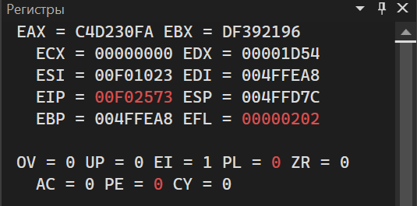

Рис4. – Результат знаменателя (верхняя часть – EAX нижняя часть – EDX)

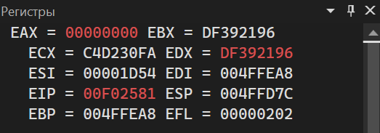

Рис5. – Результат выражения (целая часть в виде доп. кода в EAX, остаток в EDX)



Рис 6. Результат выражения в консоли в десятичной системе счисления



Рис 7. Результат выражения в консоли в шестнадцатеричной системе счисления

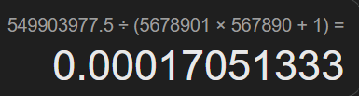

Рис 8. Результат выражения, посчитанный на калькуляторе

**Вывод**

В ходе выполнения лабораторной работы были выполнены простейшие арифметические операции с числами, такие как сложение, вычитание, умножение и деление. Также проведена работа с регистрами, включая анализ расположения чисел при выполнении операций и определение местонахождения результата. Полученные значения были выведены в консоль для последующего сравнения с результатами, рассчитанными на калькуляторе.